IMPLEMENTASI UNINTERRUPTIBLE POWER SUPPLY (UPS) SEBAGAI BACKUP DAYA LISTRIK DI GARDU INDUK KENTEN
(IMPLEMENTATION OF UNINTERRUPTIBLE POWER SUPPLY (UPS) AS BACKUP ELECTRICAL POWER AT THE KENTEN SUBSTATION)
Nama M. Satria Mulyawan¹, Dina Fitria, ST, MT², Ir. Letifa Shintawaty, MM³
Program studi Teknik Elektro, Universitas Tridinanti
Email: muhammadsatriamulyawan@gmail.com

Abstract—The Kenten Substation Control Room uses a power supply from its own use transformer (PSGI) for daily activities and battery supply for indicators and relays. To achieve reliability, you must supply backup power with other energy sources. Therefore, a backup supply is carried out using a UPS as a power backup with a battery source. UPS is an Uninterruptible Power Supply, where this device acts as an automatic switch. When the main power source goes out, the switch will be active, the power supply will be changed to backup power using a battery source. The UPS power used is 32kVA with a battery capacity of 49.920 Wh. The UPS backup duration capability is 1.92 hours with a backup response speed of 5ms.

Abstrak— Ruang Kontrol Gardu Induk Kenten menggunakan supply daya dari trafo pemakaian sendiri (PSGI) untuk kegiatan sehari-hari dan supply baterai untuk indikator dan relay. Dalam mencapai keandalan maka harus melakukan supply cadangan daya dengan sumber energi yang lain. Maka dari itu dilakukan cadangan supply menggunakan UPS sebagai backup daya dengan sumber baterai. UPS adalah Uninterruptible Power Supply yang dimana alat ini sebagai switch otomatis ketika sumber listrik utama terjadi pemadaman maka switch akan aktif, supply daya akan dirubah ke cadangan daya dengan sumber baterai. Daya UPS yang digunakan adalah 32kVA dengan kapasitas baterai adalah 49.920 Wh. Kemampuan durasi backup UPS adalah 1,92 Jam dengan kecepatan respon backup adalah 5ms.

Kata Kunci— Implementasi, UPS, Baterai, Gardu Induk, Backup Daya
- Pendahuluan
Ruang kontrol adalah ruangan yang berfungsi untuk mengatur jalannya sebuah proses agar teratur seperti yang diharapkan. Ruang Kontrol Gardu Induk Kenten memiliki beberapa alat yang sangat penting untuk pengawasan terhadap jalannya proses distribusi tenaga listrik. Adapaun alat yang terdapat pada ruang kontrol Gardu Induk Kenten seperti CCTV, Panel SAS, SCADA, PC, dan lain-lain.
Backup daya pada Gardu Induk Kenten menggunakan Genset yang dimana waktu untuk pengoperasiannya cukup lama sehingga kurang baik dalam melakukan pencadangan daya. Untuk mencapai keandalan baiknya melakukan pencadangan daya dengan kecepatan yang sangat cepat dengan cara mengimplementasikan UPS (Uninterruptible Power Supply) sebagai alat backup ketika suatu saat supply dari trafo pemakaian sendiri terjadi masalah sehingga menyebabkan pemadaman. Hal tersebut dapat mengganggu proses distribusi pada Gardu Induk Kenten.
- teori umum
  - Gardu Induk
Gardu Induk adalah sebuah bagian dari sistem pembangkit, transmisi dan distribusi listrik. Gardu listrik mengubah tegangan listrik dari tinggi menjadi rendah, atau sebaliknya, atau untuk menjalankan beberapa fungsi penting lainnya. Antara gardu listrik dan pelanggan, tenaga listrik mengalir lewat beberapa gardu dengan tingkat tegangan listrik yang berbeda. Gardu listrik dapat meliputi transformator untuk mengubah tingkat tegangan listrik antara tegangan transmisi tinggi dan tegangan distribusi rendah, atau penghubung dua transmisi tegangan listrik berbeda.
  - Ruang Kontrol Gardu Induk
Gardu Induk adalah sebuah bagian dari sistem pembangkit, transmisi dan distribusi listrik. Gardu listrik mengubah tegangan listrik dari tinggi menjadi rendah, atau sebaliknya, atau untuk menjalankan beberapa fungsi penting lainnya. Antara gardu listrik dan pelanggan, tenaga listrik mengalir lewat beberapa gardu dengan tingkat tegangan listrik yang berbeda. Gardu listrik dapat meliputi transformator untuk mengubah tingkat tegangan listrik antara tegangan transmisi tinggi dan tegangan distribusi rendah, atau penghubung dua transmisi tegangan listrik berbeda.
  - Uninterruptible Power Supply (UPS)
UPS (Uninterruptible Power Supply) adalah switch pintar otomatis yang dapat beroperasi dengan menggunakan baterai sebagai supply energi. UPS merupakan alat yang yang menjadi backup daya sementara untuk alat elektronik ketika sumber utama mati atau terjadi gangguan.
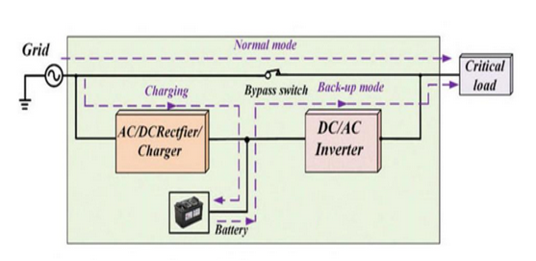
Gambar 2.1 Flow-Chart UPS
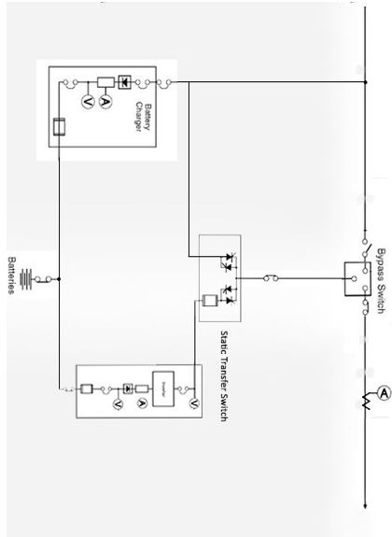
Baterai dapat diisi melalui converter dua arah yang berperan sebagai converter AC/DC ini juga dapat memiliki kemampuan filter aktif untuk meningkatkan factor daya beban dengan strategi pengendalian yang tepat. Ketika sistem UPS bekerja dalam mode cadangan, converter dua beroperasi sebagai inverter DC/AC dan menyuplai beban dengan daya dari baterai. Sakelar bypass emutus jaringan listrik untuk mencegah umpan balik inverter ke jaringan listrik. Keuntungan dari UPS ini adalah desain topologi yang sederhana dan menghasilkan keandalan yang tinggi.

Gambar 2.2 Rangkaian Ekivalen UPS
  - Pemilihan UPS Sesuai Kebuthan
UPS memiliki cara kerja yang cukup praktis yang dimana ketika supply utama pada Gardu Induk mati maka secara otomatis UPS akan mengalirkan energi listrik kepada Gardu Induk dengan rentan waktu beberapa saat tergantung besarnya beban yang di tampung dan seberapa besarnya kapastitas baterai sebagai supply energi eksternal atau energi alternatif. “Cara untuk mengetahui kebutuhan beban pada Gardu induk maka harus menghitung beban terlebih dahulu dalam Watt. Setelah itu maka harus mencari UPS dengan output yang cocok untuk kebutuhan Gardu Induk.
S = $\frac{P}{Cos φ}$
Di mana:
(S) adalah daya semu (VA).
(P) adalah daya aktif (W)
($Cos φ$) adalah factor daya
  - Kapasitas Baterai UPS
Kapasitas baterai adalah suatu ukuran kemampuan yang dimiliki suatu baterai dalam melewatkan besar arus dalam waktu tertentu yang dinyatakan dalam Ah (Ampere Hour). Suatu baterai mampu melewatkan arus yang besar dengan waktu pembebanan yang pendek atau mampu melewatkan arus yang kecil dengan waktu pembebanan yang panjang. UPS menggunakan baterai sebagai sumber utama untuk membackup dan memiliki modul baterai untuk menyesuaikan kapasitas daya yang dibutuhkan. Untuk menghitung kapasitas baterai UPS dapat menggunakan persamaan:

EBaterai = CModul x VModul x Jumlah Modul

Dimana : EBaterai = Kapasitas baterai (Wh)
CModul = Kapasitas modul baterai (Ah)
VModul = Tegangan nominal per modul
Jumlah Modul = Jumlah modul yang terpasang pada UPS
  - UPS Sebagai Supply Daya Pada Beban
Dalam melaksanakan perencanaan sebuah sistem, haruslah mengetahui jumlah beban yang terpakai dan jumlah energi yang tersedia maka dari itu dapat di lakukan perhitungan menggunakan persamaan :

$$t\left(jam\right)=\frac{EBaterai }{PBeban}$$

Keterangan
t = Waktu (Jam)
EBaterai = Kapasitas baterai pada UPS (Wh)
PBeban = Besar beban Ruang Kontrol GI (W)

  - Automatic Transfer Switch (ATS)
Automatic Transfer Switch (ATS) adalah sakelar listrik atau elektronik yang mendeteksi saat pasokan sumber daya utama terganggu dan jika sumber daya utama padam secara otomatis ATS memindahkan ke sumber daya cadangan seperti Generaor dan sumber lainnya. Kecepatan backup ATS dipengaruhi oleh dua komponen utama yaitu waktu deteksi dan kegagalan daya dan waktu transfer ke sumber daya cadangan. Berikut adalah rumus untuk menghitung kecepatan backup dari ATS :
Kecepatan Backup ATS (ms) = Waktu Deteksi (ms) + Waktu Transfer (ms)
Waktu Deteksi (ms) : waktu yang dibutuhkan ATS untuk mendeteksi kegagalan daya
Waktu Transfer (ms) : waktu yang dibutuhkan ATS untuk beralih dari sumber utama ke sumber cadangan
- DATA PENELITIAN
  - Data Beban Yang akan di Bakcup
Pada ruang kontrol Gardu Induk Kenten terdapat banyak alat krusial yang sangat penting agar selalu dapat beroperasi dengan optimal. Maka dari itu salah satu Upaya yang dapat dilakukan adalah melakukan pencadangan daya listrik agar jika sewaktu-waktu terjadi gangguan pada sumber utama, alat pada ruang kontrol masih dapat beroperasi. Berikut adalah daftar alat pada ruang kontrol yang akan dibackup:

Tabel 3. 1 beban ruang kontrol Gardu Induk Kenten
Nama Alat | Daya (Watt) | Jumlah | Total Daya (W)
PC | 200 W | 4 | 800 W
Panel SAS | $$≤1 kW$$ | 2 | 2 kW
Panel Pembagi | $$≤1,5 kW$$ | 14 | 21 kW
Printer | 21 W | 2 | 42 W
AC 1 PK | 735,5 W | 2 | 1,4 kW
Total

3.2 Spesifikasi Alat Kontrol
Dalam melakukan backup daya haruslah melakukan perencaana dalam memilih alat kontrol yang baik agak mendapatkan hasil yang diinginkan. Berikut ini adalah contoh alat kontrol dan tipe nya :
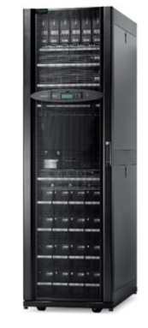
- Uninterruptible Power Supply (UPS)
Gambar 3.1 UPS APC Symmetra

Tabel 3. 2 Spesifikasi UPS
TYPE | APC Symmetra PX
Waktu Respon | $≤$2,5ms
Kapasitas | 32kW/ 32kVA
Tegangan | 230 V atau 400 V
Baterai | 130 Ah 48 V (per modul)
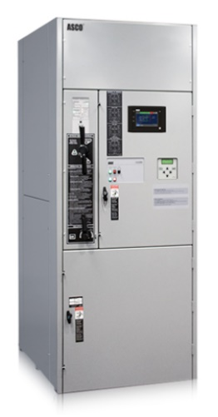
- Automatic Transfer Switch (ATS)
Gambar 3.2 ATS ASCO 7000 Series

Tabel 3. 3 Spesifikasi ATS
TYPE | ASCO 7000 Series ATS
Waktu Respon | 1-3ms
Kapasitas | 30-4000 A
Tegangan | 120-600 V

- PERHITUNGAN DAN ANALISA
  - Perhitungan Kapasitas UPS Sebgai Backup Daya

Diketahui beban yang akan dibackup pada ruang kontrol Gardu Induk Kenten sebesar 25.242 W untuk menjaga adanya beban tak terduga maka dapat dibulatkan jadi 26.000 W .

Setelah diketahui berapa beban pada ruang kontrol Gardu Induk Kenten, maka dapat dicari kapasitas UPS yang cocok dengan menggunakan persamaan:
S = $\frac{P}{Cos φ}$
S = $\frac{26kW}{0,8}$
S =32,5kVA
  - Perhitungan Kapasitas Baterai UPS
UPS menggunakan baterai sebagai sumber untuk melakukan backup daya berdasarkan data diatas diambil salah satu contoh Type UPS yaitu APC Symmetra
PX. Untuk menghitung kebutuhan kapasitas baterai UPS dapat dilakukan dengan persamaan:
EBaterai = CModul x VModul x Jumlah Modul
EBaterai = 130 Ah x 48 V x 8
EBaterai = 49.920 Wh
  - Perhitungan Kemampuan UPS Sebagai Backup Daya Pada Ruang Kontrol Gardu Induk Kenten
Uninterruptible Power Supply (UPS) sebagai backup daya listrik pada ruang kontrol Gardu Induk Kenten harus dilakukan perhitungan dalam kemampuan supply sebagai backup daya menggunakan persamaan :

$$t\left(jam\right)=\frac{EBaterai }{PBeban}$$
$$t\left(jam\right)=\frac{49.920 }{26.000 }$$

= 1,92 Jam

4.4 Waktu Respon ATS Dengan Supply dari UPS

Untuk menghitung waktu respon transfer dari ATS untuk backup daya ketika sumber utama padam menggunakan persamaan :

Kecepatan Backup ATS (ms) = Waktu Deteksi (ms) + Waktu Transfer (ms)

Dimana,
Kecepatan Backup ATS (ms) = Waktu deteksi ATS + Waktu Transfer UPS
= 2,5ms + 2,5ms = 5ms

  - Program ATS Menggunakan PLC

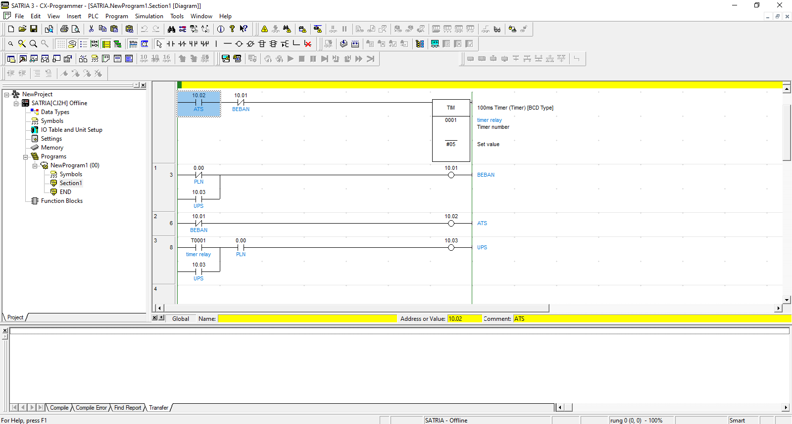
Software yang digunakan untuk program PLC adalah CX-ONE. Berikut adalah hasil program nya :
  - Hasil Analisis
Dari hasil perhitungan diatas UPS dengan kapasitas baterai 49.920 Wh mampu membackup daya selama 1,92 Jam dengan supply daya 32 kW. Kecepatan respon waktu adalah 5ms. Semua bisa dirubah tergantung kebutuhan dan spesifikasi dari alat.
V KESIMPULAN DAN SARAN
5.1 KESIMPULAN

Berdasarkan hasil dari penelitian yang telah dilakukan, maka dapat diambil Kesimpulan sebagai berikut :
- Dengan besar beban pada ruang kontrol Gardu Induk Kenten 25.242 W. Pemilihan kapasitas UPS dalah 32,5kVA.
- Kapasitas baterai pada UPS adalah 49.920 Wh. Dengan kapasitas demikian, kemampuan UPS dalam mem-backup daya pada ruang kontrol Gardu Induk Kenten hasil 1,92 Jam.
- Kecepatan waktu backup menggunakan ATS dan UPS sebagai cadangan daya adalah 5ms.

5.2 SARAN
Berdasarkan hasil analisa dan Kesimpulan pada skripsi ini, maka penulis menyarankan :
1. Untuk mendapatkan keandalan sistem pada ruang kontrol Gardu Induk Kenten baiknya melakukan backup daya dengan supply energi cadangan
2. Untuk mendapatkan hasil lebih maksimal harus melakukan pengecekan alat-alat sebanyak mungkin.

DAFTAR PUSTAKA

- SMART UPS VT 10-40KVA 380/400/415 TECHNICAL SPECIFICATION MANUAL BOOK
- Baoze Wei, Jinghang Lu, Xiaochao Hou, Yao Sun. 2023. Advanced Control and Protection of Modular Uninterruptible Power Supply Systems. Springer International Publishing.
- Muhammad H. Rashid. 2023. Power Electronics Handbook : fifth edition. Florida Polytechnic University, Lakelan. United State
- Lukmanul Khakim, S.Kom, M.Tr.T. 2024. Buku Ajar Elektronika Dasar. Penerbit NEM
- William Stevenson, Jr. Analisa Sistem Tenaga Listrik edisi ke empat. Penerbit Erlangga. Jakarta
- Darren Ashby. Electrical Engineering 101. 2011. Penerbit Elsevier Science. Inggris
- Standar IEC 62040 (International Electrotechnical Comission)
- IEEE Explore tentang pengendalian dan penerapan ATS serta UPS di industri kritis

